בס"ד
ארץ ישראל / רחל מרקוביץ סן פרנסיסקו

מטרת הפעולה:
המטרה העיקרית היא לעלות לחניכים את המודעות בענייני ארץ ישראל, מתוך אמונה בכך שאם הנושא יהיה במחשבותיהם, יוכל להפוך לעיקרון חשוב. ההבנה שגם אם אני לא גר בישראל אני בעצם חלק של משהו הרבה יותר גדול... עצם המחשבה וההתעסקות בנושא תגרום- אולי- לשינוי בעתיד.
גיל יעד: 16 – 18 (תיכון)
מספר משתתפים: 16 – 20 (מתחלקים ל- 2 קבוצות)
אורך הפעולה: כשעה. ניתן להאריך ע"י העלאת שאלות נוספות לדיון. במידה ויש לו"ז שצריך לעמוד בו, יש לקטוע את הדיון באמצע.
- הפעולה מתאימה ליום חול וגם כן לשבת, וניתן להעביר אותה בכל מקום שרוצים.
אמצעי עזר: (יש להכין אותם לפני הפעולה)
כרטיסיות בגודל A4 עם תמונות של חפצים וסמלים שונים (ראה נספחים)
לדוגמא:
- יונה
- מקל הליכה
- נעלי הרים

- גליל נייר טואלט
- ענף עץ זית
- כדור הארץ

- כסף
- הליכון
- ספר

- מגן דוד
- בית
- בובה

לקבוצה של 16 – 20 איש יש להכין כ- 20 כרטיסים שונים. יש להכין שני עותקים מכל כרטיס מכיוון שמחלקים את הקבוצה לשתיים.
בנוסף, יש להכין כרטיסיות עם ציטוטים מהימין ומהשמאל, משירה ישראלית ומהתנ"ך.
לדוגמא: (ראה נספחים)
- יהונתן גפן
- יאיר לפיד

- דוד בן גוריון
- בנימין זאב הרצל
- א.ד גורדון

שלבי הפעולה:
  - חלוקה לקבוצות
  - ניהול דיון בכל קבוצה
  - התכנסות חזרה לקבוצה אחת ודיון
  - סיכום הפעולה

- להעלות לחניכים נקודות למחשבה בנושא א"י – מדינת ישראל כיום, לעומת מדינת ישראל באידיאל- איך היינו רוצים שתראה.
- האם האופן שבה מתנהלת מדינת ישראל טובה ונכונה? איך אני רואה את המצב בישראל? (למרות שאני לא גר שם)
- איך ישראל צריכה להתנהל – בניגוד, אולי, לאופן שבה היא מתנהלת כיום?

מהלך הפעולה:
- חלוקה לקבוצות:
מחלקים את המשתתפים ל- 2 קבוצות נפרדות. (לכל קבוצה מנחה/ים נפרד/ים)
מחלקים את הכרטיסים ל- 2 הקבוצות , ומפזרים אותם על הרצפה.

- ניהול דיון בכל קבוצה:
קבוצה א' עורכת דיון בנושא א"י – כפי שרואים אותה כיום. מבקשים מכל משתתף לבחור תמונה אחת אשר מתארת בעיניו את א"י כיום. על כל אחד להסביר מדוע בחר בתמונה זו. (יפה לראות איך שסמלים רגילים מחיי היום- יום מעלים סיטואציות ומחשבות על א"י..) מפתחים דיון קצר על איך ישראל נראית כיום – מה טוב, ומה רע.. וכו' במשך כ 5 – 10 דקות.
קבוצה ב' עורכת דיון דומה; על כל משתתף לבחור תמונה אשר מתארת את א"י האידיאלית, ולהסביר מדוע בחר בתמונה זו. (פירוש הדבר: עליהם לחשוב על איך ארץ ישראל / מדינת ישראל צריכה להיראות בעיניהם. מגיעים למסקנה זו על –ידי השוואה עם ישראל כיום. על- ידי הדגשת הניגודים שבין המציאות לאידיאל.) עורכים דיון קצר בנושא זה.

- התכנסות חזרה לקבוצה אחת ודיון:
לאחר ששני הקבוצות סיימו את הדיונים הנפרדים, מחזירים את שני הקבוצות חזרה לקבוצה אחת. מתנדב מכל קבוצה, או מספר משתתפים מכל קבוצה מעלים את הנקודות והרעיונות החשובים שהועלו בדיון הקבוצתי.

לאחר מכן פותחים בשאלה; כיצד ניתן לגשר בין המציאות של ישראל, שבה אנו חיים כיום לבין האידיאל שבו היינו רוצים לחיות? האם יש בכלל צורך בשינוי? האם יש ליזום ולעודד שינוי?
תוך כדי הדיון, מפזרים על הרצפה את הכרטיסיות עם הציטוטים / השירים שונים.
תפקידם של כרטיסיות אלה:
1) לסייע בהנחיית הדיון (יוזמת המנחים)- להעלות שאלות חדשות או לנתב את הדיון לכיוון מסויים.
2)לשמש הוכחה / חיזוק לנקודות שיעלו המשתתפים.
לאחר דיון שאורכו 30 – 40 דקות (הדיון יכול להיארך זמן רב יותר- אם לא קוטעים אותו באמצע) מסכמים את הפעולה.

סיכום:
לסיכום יש לעלות את הנקודות החשובות שהועלו בדיון (את הדעות השונות במקרה ויש חילוקי דעות). בהנחה ומגיעים למסקנה כי אכן יש פער בין המציאות של ישראל כיום לבין האידיאל בו היינו רוצים לחיות, נסיים בנקודה למחשבה; האם יש בכלל סיכוי לשנות את המצב - ואיך אני נכנס לתמונה??

נספחים:
- תמונות לכרטיסיות לשימוש בשלב 1.
- ציטוטים לכרטיסיות לשימוש בשלב 3.

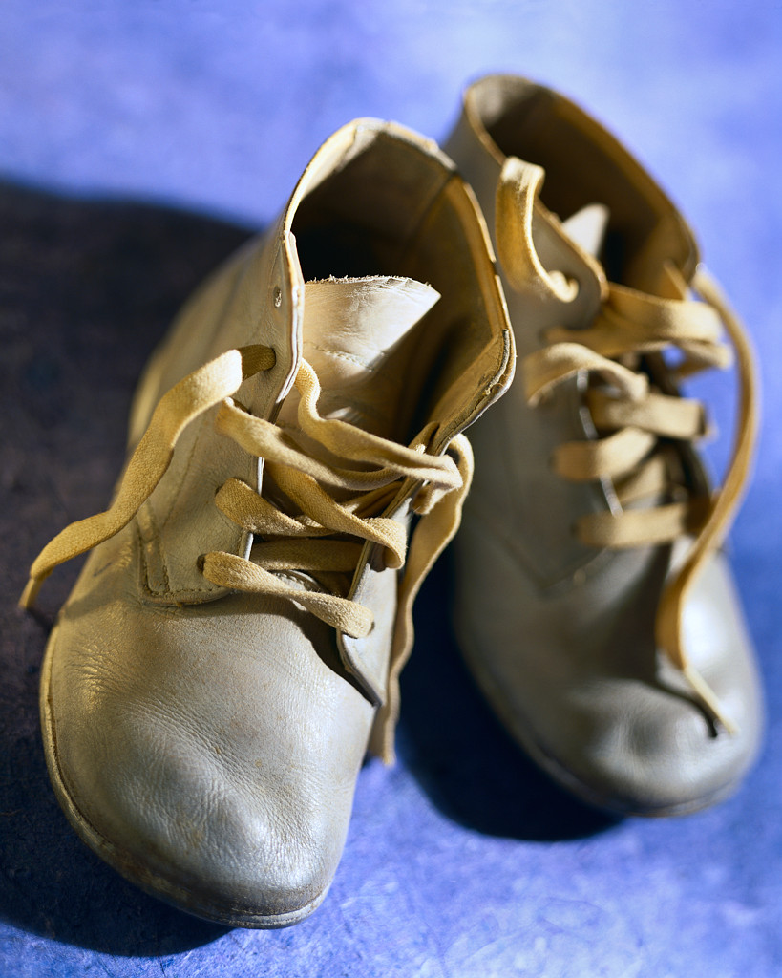

"ציונות היא שיבה לחיקו של עם ישראל עוד לפני השיבה לארץ ישראל." (בנימין זאב הרצל)

"התנ"ך הוא המנדט שלנו. התנ"ך שנכתב על ידינו, בשפתנו העברית ובארץ הזאת עצמה, הוא-הוא המנדט שלנו" (דוד בן גוריון)

"את לי את האחת, את לי את ובת..."
(יהורם טהר לב-
"עוד לא תמו כל פלאיך")

"אין לי ארץ אחרת גם אם אדמתי בוערת..."
(אהוד מנור)

"עתידנו אינו תלוי במה יאמרו הגויים אלא במה יעשו היהודים"
(דוד בן גוריון)

"ארץ לא מקבלים אלא כובשים"
(דוד בן גוריון)

לשאלות, הערות:
Markowitz.rachel@gmail.com

